Консолидация, взаимодействие, сотрудничество, интеграция- залог успехов банковского сообщества.
Деятельность банковской системы Республики Таджикистан основана на принципе рыночной экономики и направлена на эффективное развитие экономики страны. В настоящее время большинство нормативных актов банковской деятельности приведены в соответствии с признанными нормами международной банковской практики.
Стабильный макроэкономический климат, взвешенная денежно‐ кредитная политика способствовали эффективному регулированию банковской деятельности в целом.
Банковская система развивается на основе повышения конкуренции на рынке банковских услуг, особенно в сфере привлечения и увеличения депозитной базы, являющейся источником для кредитования реального сектора экономики.
Вместе с тем тенденция сохранения стабильного роста кредитных вложений и депозитной базы банковской системы свидетельствует также о повышении доверия населения к банкам и является основным показателем укрепления банковской системы.
.
На территории Республики Таджикистан по состоянию на 1 апреля 2008 года функционируют 12 самостоятельных банков, 1 небанковская финансовая организация, 7 кредитных обществ, 10 микрокредитных депозитных организаций, 26 микрозаёмных организаций и 39 микрозаёмных фондов.
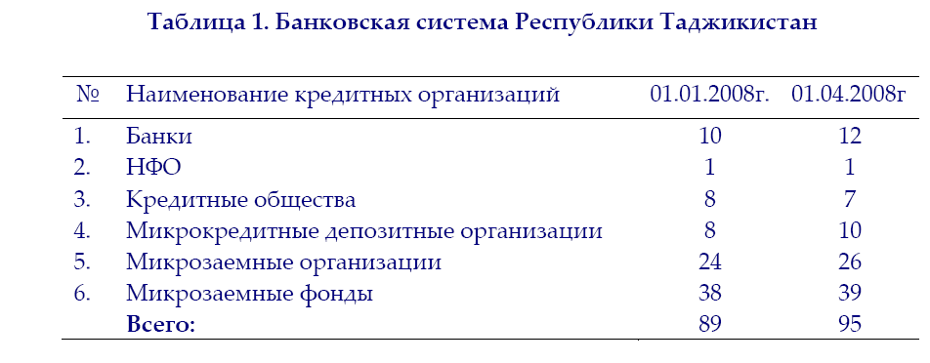
. Общий капитал банков и кредитных обществ республики на 1 апреля 2008 года увеличился на 19,5%, составив 705,5 млн. сомони.
Общие активы кредитных организаций на 1 апреля 2008 года составили 6 263,4 млн. сомони и увеличились по сравнению с началом года на 10,6% или на 597,9 млн. сомони. В частности, общие обязательства кредитных организаций увеличились по сравнению с началом года на 492,9 млн. сомони или 9,8% и составили 5 498,0 млн. сомони. Балансовый капитал кредитных организаций за рассматриваемый период составил 765,4 млн. сомони, что больше относительно начала года на 15,9% или на 105,6 млн. сомони.
Реализация сбалансированной денежно‐кредитной политики страны в первом квартале 2008 года проводилась с учетом существующих возможных рисков макроэкономического характера. При этом учитывался стабильный рост денежного предложения, направленный на ограничение влияния инфляции. Несмотря на это, уровень инфляции за март 2008 года составил 0,9 процента , а с начала года – 2,6 %, увеличившись по сравнению с аналогичным периодом прошлого года на 0,4 процента. Такой рост инфляции произошел, в основном. за счет повышения цен на продовольственные и непродовольственные товары, а так же роста тарифов на энергоресурсы.
Курс национальной валюты в течение трех первых месяцев текущего года сохранил устойчивость. Национальный банк Таджикистана проводил курсовую политику, основанную на режиме «плавающего регулируемого курса, без определения и объявления границ изменения курса» и посредством использования инструментов денежно‐кредитной и валютной политики обеспечил относительную устойчивость обменного курса сомони по отношению к иностранным валютам.
За январь‐март 2008 года официальный номинальный курс сомони к доллару США укрепился от 3,4649 сомони в начале периода до 3,4351 сомони в конце периода или на 0,9% (0,0298 сомони).
Рыночный обменный курс покупки и продажи доллара США в начале отчётного периода укрепился с 3,4950 сомони до 3,4250 сомони или в размере 2,0% (0,07 сомони) в конце периода.
Официальный номинальный курс сомони по отношению к евро изменился с 5,1007 сомони в начале периода до 5,4226 сомони в конце периода или на 6,3%. Данный показатель в 2007 году составлял соответственно 1,0% или 0,0450 сомони.
Официальный номинальный курс сомони по отношению к российскому рублю изменился с 1,4116 сомони за 10 рублей в начале периода до 1,4608 сомони в конце первого квартала или на 3,5%. Данный показатель в 2007 году составлял соответственно 1,6% или 0,0209 сомони.
Диаграмма. Индекс курса сомони по отношению к доллару США,
евро и российскому рублю в 1 квартале 2008 года.
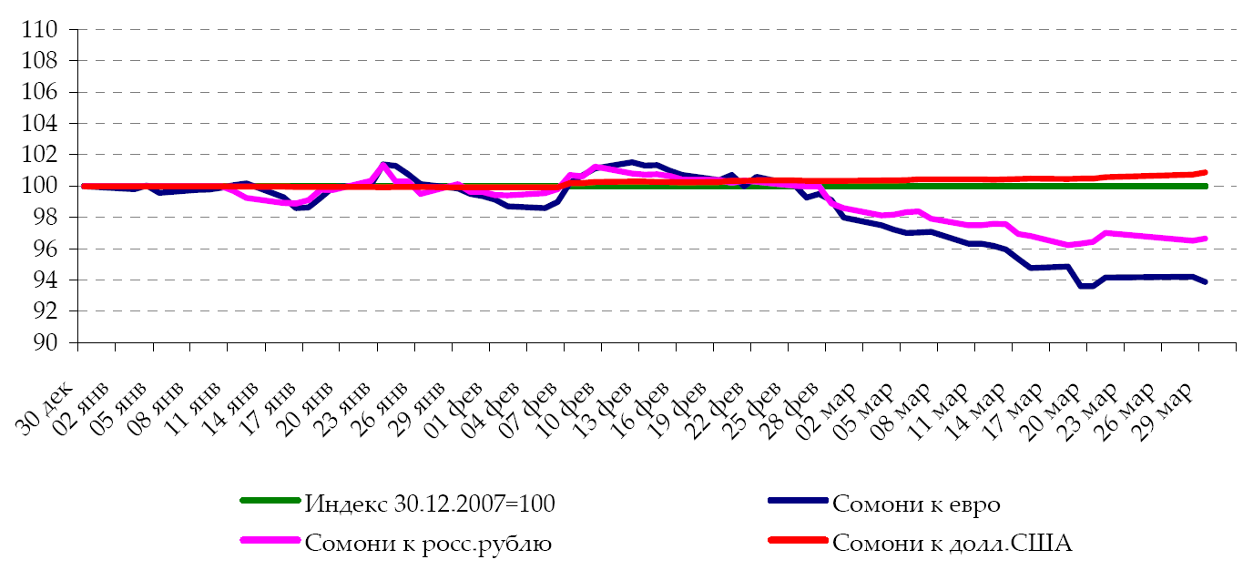

Общая сумма сделок по купле продаже долларов США на внутреннем валютном рынке за этот период составила 1 036,5 млн. долларов США и по сравнению с аналогичным периодом предыдущего года увеличилась на 364,6 млн. долларов США или на 54,2%. В частности, объём заключённых сделок на межбанковском рынке достиг 94,9 млн. долларов США (9,2%), на внутрибанковском рынке 759,9 млн. долларов США (73,3%) и в пунктах обмена валюты 181,7 млн. долларов США (17,5%)..
В течение отчётного квартала общая сумма привлечённых кредитными организациями депозитов имела тенденцию роста, которая относительно начала года увеличилась на 7,1% или на 170,0 млн. сомони, и общий остаток депозитов на 31 марта 2008 года составил 2 567,5 млн. сомони. В составе остатков депозитов, основную часть составляют депозиты юридических лиц 75,6% (1 941,0 млн. сомони) и депозиты физических лиц 24,4% (626,6 млн. сомони).
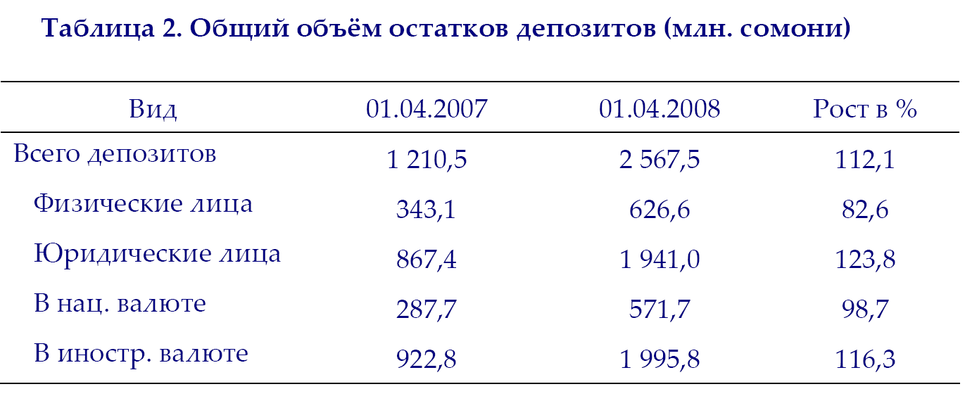
Средневзвешенный процент депозитов за рассматриваемый период был относительно устойчивым, снизившись в национальной валюте с 17,1% до 14,2%, а в иностранной валюте, наоборот, повысился с 10,2% до 12,0%.
Кредитные вложения в различные отрасли экономики страны в рассматриваемый период заметно возросли. Общий объём остатков кредитов по состоянию на 31 марта 2008 года составил 4 318,6 млн. сомони и по сравнению с началом года увеличился на 8,6%.
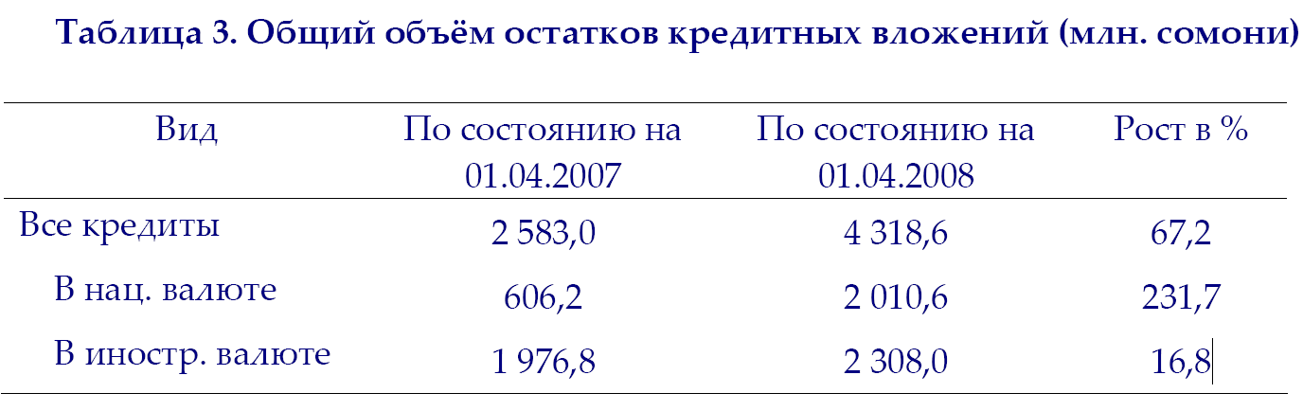
Кредитными организациями в течении первого квартала текущего года были созданы все необходимые условия по активизации банковских операций. Увеличился перечень новых продуктов кредитования, таких как микрокредиты, потребительские кредиты (для приобретения домашнего инвентаря, стройматериалов и др.), овердрафт, ломбардные операции, автокредит, групповые кредиты, кредиты для трудовых мигрантов и другие.

Диаграмма. Общий остаток кредитных вложений в 2007-2008 годах
( млн.сомони, конец периода)
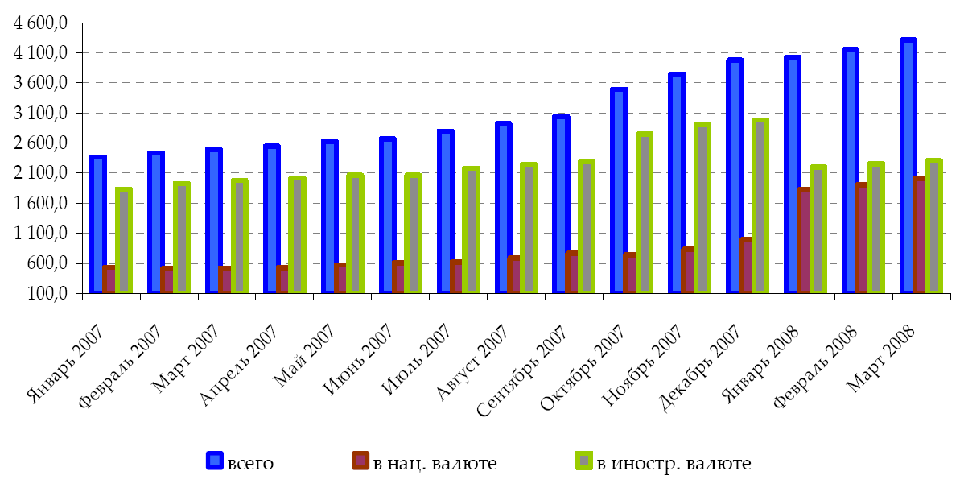
Кредитная политика банковской системы направлена на развитие ключевых отраслей экономики, создание новых рабочих мест и роста ВВП. Структура общего объёма остатков кредитных вложений по состоянию на 31 марта 2008 года состоит из следующих отраслей: сельское хозяйство 52,2%; промышленность 21,6%; внешняя торговля 8,1%; потребительская отрасль 3,9%, строительство 3,6% и другие отрасли 10,7%.
Средневзвешенный процент предоставленных кредитными организациями кредитов за первый квартал имел тенденцию снижения и составил в национальной валюте 22,5%, а в иностранной валюте 21,9%.
Микрокредитование является одним из основных инструментов поддержки малого и среднего предпринимательства в стране, которое развивается высокими темпами. В республике созданы все необходимые условия для осуществления деятельности микрокредитных организаций. Кредитные организации увеличивают объём предоставления микрокредитов для развития предпринимательской деятельности в отдалённых сельских районах страны. Общий объём выданных микрокредитов за первый квартал 2008 года составил 383,4 млн. сомони, что относительно того же периода прошлого года больше в 2,1 раза. Объём выдачи малых кредитов за этот период в отдалённых горных регионах страны достиг 97,0 млн. сомони, который составляет 25,3% общего объёма выданных микрокредитов.
Вместе с этим, необходимо отметить наличие существующих проблем, ограничивающих эффективность проводимой денежно-кредитной политики и развитие банковского сектора. В частности, несмотря на опережающие темпы развития банковской системы в сравнении с темпами роста экономики в целом, наблюдается низкий уровень капитализации банков, капитальная база которых в 2007 году составляла всего 5 % к ВВП. Это обстоятельство крвйне ограничивает реализацию крупных высокоэффективных инвестиционных проектов, требующих долгосрочных кредитов. При этом , осуществление высокоэффективных инвестиционных проектов, реализация которых возможна с использованием таких кредитных инструментов как финансовый лизинг, субординированные и синдицированные заимствования так же остается недоступным. Становится очевидным, что без консолидации ресурсов, взаимной подддержки и тесного сотрудничества на взаимоприемлемой основе между банковским сообществом СНГ, а так же без содействия и координации связующего его органа- Международного банковского Совета, успешное и взаимовыгодное сотрудничество было бы недостижимым.
Существующие реалии, характеризующиеся диспропорцией в темпах экономического роста, в том числе, связанные с таким фактором как обладание, либо не обладание энергоресурсами, повлекли за собой углубление разрыва между нашими странами. Не явился исключением и банковский сектор на пространстве СНГ, в котором явно прослеживается тенденция к углублению неравенства.
К сожалению , сейчас банки СНГ с более устойчивым экономическим положением игнорируют возможности партнерства на взаимоприемлемой основе. В частности, ими выдвигаются поглощающие условия выкупа 100% акций для участия в капитале банков. Без преувеличения можно отметить, чтодля банков стран, особенно с переходной экономикой, а еще более- для малых развивающихся стран, не обладающих энергоресурсами, ситуация становится тревожной и должна расцениваться как серьезный вызов. Как известно, к серьезным вызовам следовало бы отнести рост стоимости энергоносителей, продовольствия, затрагивающий интересы большого числа людей, яаляющихся клиентами и вкладчиками банков.
На наш взгляд, в этих условиях, банковскому сообществу на первый план следовало бы выдвинуть идеологию взаимопомощи и партнерства, имея ввиду, что тенденции глобализации доказывают, что банковский сектор отдельно взятой страны в одиночку не может избежать кризисных потрясений.
В связи с чем, считаем уместным привести учение о благородстве великого таджикского поэта и мыслителя А.Рудаки:
«Слепую прихоть подавляй- и будешь благороден!
Калек, слепых не оскорбляй- и будешь благороден!
Не благороден кто на грудь упавшему наступит.
Нет! Ты упавших поднимай и будешь благороден».
Не случайно Президент Российской Федерации Д.Медведев на Международном экономическом форуме в Санкт-Петербурге обратил внимание мирового сообщества на растущие тенденции и опасности, характеризующиеся как « экономический эгоизм и национализм».
Есть основания полагать, что по указанным причинам ряд важных экономических программ, даже после подписания Соглашений на самом высоком уровне, остаются не реализованными. Например не достигнуто реального Таможенного Союза, а это свободное продвижение товаров и услуг на едином экономическом простанстве СНГ.
Как известно, сдерживающим фактором реализации этих и других важных нетложных задач становится отсутствие полноценного валютного союза, признания всеми государствами СНГ необходимости валютной интеграции и введения единой валюты, как это происходило в странах Европейского Союза. В связи с чем, достаточно правомерно выдвигаемый план , по нашему мнению, план действий по превращению Москвы и Российской Федерации в Мировой финансовый центр, а рубля в одну из ведущих региональных резервных валют вновь может приобрести затяжной характер.
Являясь проводником денежно-кредитной политики, именно банковский сектор и его союзы и ассоциации особенно чувствительны к любым глобальным переменам в обществе. Следовательно банковское сообщество, являясь неотъемлемой частью общества, могло бы содействовать разрешению на государственном уровне всех преград, включая неизбежность создания валютного союза и введение евразийской валюты. Бесспорно, могут возникать как и прежде, амбициозные проблемы относительно места расположения фабрики Гознака, форм и видов денежных купюр, названия денежных билетов и т.д. При этом можно было бы воспользоваться действующим ныне производственным потенциалом. Что касается евразийских денежных билетов и монеты, без ущемления национальных интересов , купюры следовало бы изготовить с изображениями на них исторических памятников, портретов государственных деятелей стран-участников валютного Союза. Например, это могут быть купюры с изображением Московского Кремля, Петра Великого, И.Сомони, Манаса, А.Навои, Максима Богдановича, Янки Купалы, Аль Фараби, Абая Кунанбаева и т.д.
В целом объединение банковского сообщества стран СНГ, Центральной и Восточной Европы (МБС) призвано активизировать совместные усилия на развитии экономики стран-участниц и является хорошим примером для достижения взаимопонимания и сотрудничества на самом высоком уровне.
Одним из эффективных инструментов для финансово-банковской интеграции стран содружества послужило бы тесное сотрудничество и взаимодействие с учрежденным в 2006 годом Финансово-банковским Советом СНГ ( ФБС СНГ).
Вызывает озабоченность, а порою становится обидно, что государства Содружества, обладая огромным потенциалом, не могут эффективно консолидировать усилия на повышении роли банковского сектора и использовании национальных валют в экономической интеграции на пространстве СНГ. В результате по данным официальной статистики расчеты между государствами Содружества за последние годы составляют не более 10% от платежного оборота в национальных валютах, тогда как в долларах США до 40%. При этом , с сожалением и ревностью смотрим на США, говорим о финансовом кризисе, а с другой стороны с гордостью говорим о формировании своих валютных резервов в долларах США.
Все же существует надежда, что в недалеком будущем заговорим о реальном едином валютном Союзе и единой валютной интеграции.

Председатель Правления
Ассоциации банков Таджикистана Лалбеков И.Л.

